Statief DST200
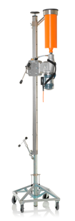
Afmeting | 1700/3000 mm (ook verkrijgbaar in verlengde versie 2200 mm)
Nuttige slag | 1200 mm
Overbrenging | rondsel/tandheugel
Buitenkolom RVS | 50x50
Binnenkolom galv. | 40x40
Snelwisselsysteem | ja
Gewicht | 22,0 kg
- Gegarandeerd waterdichte plafond- en vloerboringen
- Zeer snelle instelling van statief- en waterafzuiging
- Geringe boorafstand van de wand (ook met kleinere diameters)
- Geschikt tot max. diameter 250mm
- Max. boorlengte 1200mm in één boorgang
- Uitbreidbaar voor horizontaalboringen zonder verankering
- Slangankers overbodig
- 100% waterafdichting door gebruik van oliekeerringen in afzuigunit
- Oliekeerringen geven tevens stabiliteit aan boor
- Met voet (optie) zeer geschikt voor serieboringen
- Tevens geschikt voor vloerboringen zonder verankering (plafonddek noodzakelijk)
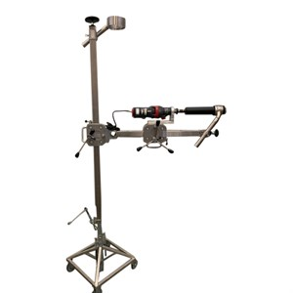 | 